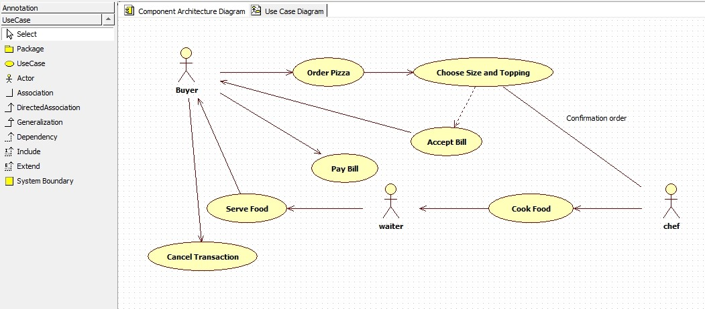

1. **Use Case Order Pizza**

|  |  |  |
| --- | --- | --- |
| Use Case ID | 001 | |
| Use Case Name | Order Pizza | |
| Description | Use Case ini menggambarkan Buyer memesan pizza melalui aplikasi yang tersedia di setiap meja | |
| Actors | Buyer | |
| Preconditions | Aplikasi menampilkan pizza yang akan dipilih | |
| **Skenario Utama** | | |
| **Aksi Aktor** | | **Reaksi Sistem** |
|  | | 1. Aplikasi menampilkan pizza |
| 1. Buyer memilih pizza | |  |
| **Skenario Alternatif : Validasi Permintaan Gagal** | | |
| **Aksi Aktor** | | **Reaksi Sistem** |
|  | | 1. Aplikasi menampilkan pizza |
| 1. Buyer memilih pizza | |  |
| 1. Orderan gagal dilakukan | |  |
|  | | 1. Pesanan dibatalkan |
| Postconditions | Buyer mendapatkan pizza yang diinginkan | |

1. **Use Case Choose Size and Topping**

|  |  |  |
| --- | --- | --- |
| Use Case ID | 002 | |
| Use Case Name | Choose Size and Topping | |
| Description | Buyer memilih size dan topping yang diinginkan | |
| Actors | Buyer | |
| Preconditions | Buyer telah memilih pizza yang diinginkan | |
| **Skenario Utama** | | |
| **Aksi Aktor** | | **Reaksi Sistem** |
|  | | 1. Sistem menampilkan size dan toping sesuai pizza yang diinginkan |
| 1. Memilih size dan topping | |  |
| **Skenario Alternatif : Validasi Permintaan Gagal** | | |
| **Aksi Aktor** | | **Reaksi Sistem** |
|  | | 1. Sistem menampilkan size dan toping sesuai pizza yang diinginkan |
| 1. Memilih size dan topping | |  |
| 1. Pemilihan size dan topping gagal dilakukan karena tidak tersedia/ habis | |  |
|  | | 1. Pesanan dibatalkan |
| Postconditions | Buyer mendapatkan size dan topping yang diinginkan | |

1. **Use Case Cook Food**

|  |  |  |
| --- | --- | --- |
| Use Case ID | 003 | |
| Use Case Name | Cook Food | |
| Description | Use Case ini menggambarkan Cheff yang memasak sesuai permintaan Buyer | |
| Actors | Cheff | |
| Preconditions | Buyer telah memilihin pizaa yang dinginkan beserta size dan toppingnya | |
| **Skenario Utama** | | |
| **Aksi Aktor** | | **Reaksi Sistem** |
|  | | 1. Menampilkan pesanan Buyer |
| 1. Mulai membuat pesanan Buyer | |  |
| **Skenario Alternatif : Validasi Permintaan Gagal** | | |
| **Aksi Aktor** | | **Reaksi Sistem** |
|  | | 1. Menampilkan pesanan Buyer |
| 1. Mulai membuat pesanan Buyer | |  |
| 1. Jika habis, mengirimkan penolakan | |  |
|  | | 1. Memberi notifikasi ke Buyer |
| Postconditions | Cheff membuat apa yang telah dipesankan pelanggan, menolak pesanan apabila persediaan habis | |

1. **Use Case Serve Food**

|  |  |  |
| --- | --- | --- |
| Use Case ID | 004 | |
| Use Case Name | Serve Food | |
| Description | Use Case ini menggambarkan pizza pesanan Buyer sudah selesai dan di suguhkan ke Buyer | |
| Actors | Witer | |
| Preconditions | Witer telah menerima pizza yang sudah selesai dibuat | |
| **Skenario Utama** | | |
| **Aksi Aktor** | | **Reaksi Sistem** |
|  | | 1. Menampilkan nomor meja |
| 1. Mengantar pesanan | |  |
| 1. Menerima pembayaran dari buyer | |  |
| **Skenario Alternatif : Validasi Permintaan Gagal** | | |
| Postconditions | Witer mengantarkan pesanan ke Buyer | |

**5. Use Case Accept Bill**

|  |  |  |
| --- | --- | --- |
| Use Case ID | 005 | |
| Use Case Name | Accept Bill | |
| Description | Use Case ini menggambarkan bahwa Buyer menerima Bill | |
| Actors | Buyer | |
| Preconditions | Buyer telah memesan, dan tidak ada notifikasi penolakan | |
| **Skenario Utama** | | |
| **Aksi Aktor** | | **Reaksi Sistem** |
|  | | 1. Menampilkan Bill sesuai nomor meja |
| 1. Melihat Bill | |  |
| **Skenario Alternatif : Validasi Permintaan Gagal** | | |
| Postconditions | Buyer menerima Bill dari aplikasi | |

1. **Use Case Pay Bill**

|  |  |  |
| --- | --- | --- |
| Use Case ID | 006 | |
| Use Case Name | Pay Bill | |
| Description | Use Case ini menggambarkan bahwa Buyer membayar Bill sesuai dengan apa yang di pesan | |
| Actors | Buyer | |
| Preconditions | Buyer telah menerima Bill dan Pesanan | |
| **Skenario Utama** | | |
| **Aksi Aktor** | | **Reaksi Sistem** |
| 1. Membayar Bill | |  |
| **Skenario Alternatif : Validasi Permintaan Gagal** | | |
| Postconditions | Buyer membayar Bill | |

1. **Use Case Cancel Transaction**

|  |  |  |
| --- | --- | --- |
| Use Case ID | 007 | |
| Use Case Name | Cancel Transaction | |
| Description | Use Case ini menggambarkan transaksi di batalkan karena pesanan yang diinginkan tidak tersedia | |
| Actors | Cheff | |
| Preconditions | Buyer telah memesan | |
| **Skenario Utama** | | |
| **Aksi Aktor** | | **Reaksi Sistem** |
| 1. Menolak pesanan | |  |
|  | | 1. Memberikan notifikasi kepada buyer |
| 1. Pesanan batal | |  |
| **Skenario Alternatif : Validasi Permintaan Gagal** | | |
| Postconditions | Membatalkan transaksi | |